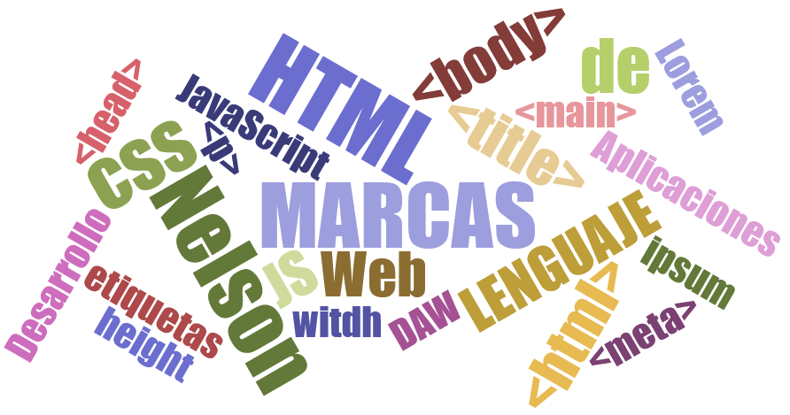

# PRÁCTICA 13.

# CSS SELECTORES 3

Repaso total y definitivo de los selectores, después de esta práctica puedes considerarte un totalProSelectorMan ó una totalProSelectorWoman ;)

**EJERCICIO1**

Indicar a que elementos se aplicará cada una de las siguientes reglas CSS y que propiedades estamos definiendo: (Si desconoces alguna de las propiedades consulta en Internet

* {

margin: 0;

padding: 0;

}

Las propiedades que estamos APLICANDO SON: Margin es el espacio vacio entre el elemento que queremos que guarde, y padding es el espacio entre el elemento y su borde

Se aplica a:todos los elementos del documento

_____________________________________________________________________________

h1, h2, h3 {

color: #8A8E27;

font-weight: normal;

font-family: Arial, Helvetica, sans-serif;

}

Las propiedades que estamos APLICANDO SON: cambiar el color del texto, quitar la negrita al texto o definirla como normal, y cambiar la fuente del texto

Se aplica a : los índices h1 h2 y h3

h1, h2, h3 {

color: #8A8E27;

font-weight: normal;

font-family: Arial, Helvetica, sans-serif;

}

h1 { font-size: 2em; }

h2 { font-size: 1.5em; }

h3 { font-size: 1.2em; }

Las propiedades que estamos APLICANDO SON: cambiar el color del texto, quitar la negrita al texto o definirla como normal, y cambiar la fuente del texto. Tambien se cambia el tamaño del texto.

Se aplica a : los índices h1 h2 y h3, salvo cambiar el tamaño del texto, que cada uno tiene un tamaño diferente

_________________________________________________________________________

Indica a que elementos se aplican las siguientes reglas:

p span { color: red; }

Todos los span que estén dentro de un párrafo.

*******************************************************

p span { color: red; }

h1 span { color: blue; }

cambia a rojo todos los span dentro de un parrafo, y cambia a azul todos los span dentro de un h1.

*****************************************************

p a span em { text-decoration: underline; }

subraya todos los elementos en cursive (em) que esten dentro de un span, estando a su vez dentro de un enlace, y, estando estos enlaces dentro de un parrafo

*****************************************************

p, a, span, em { text-decoration: underline; }

subraya el texto de un em, el de un span, el de un enlace, y, el de un parrafo

________________________________________________________________________

.aviso {

padding: 0.5em;

border: 1px solid #98be10;

background: #f6feda;

}

.error {

color: #930;

font-weight: bold;

}

¿A qué elemento se aplican las reglas anteriores?: a los elementos con la clase aviso y error

Respectivamente.

<span class="error">...</span> a este span le afectaria .error

<div class="aviso">...</div> a este div le afectaria .aviso

**EJERCICIO 2.**

Dado el siguiente código HTML :

<body>

<p class="destacado">Por diez cañones por banda viento en popa.......</p>

<p>Bajel pirata que llaman <a href="#" class="destacado"> por su bravura el temido</a> en todo el mar conocido de uno a otro confín...........</p>

<p>La luna en el mar riela <em class="destacado">en la loma gime el viento</em> y alza en blando movimiento...</p>

</body>

Establece la propiedad para que sea posible aplicar estilo { color: red;} solamente al párrafo cuyo atributo class sea igual a destacado.

(PANTALLAZO DEL CSS)

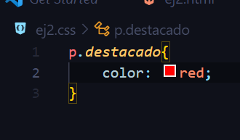

**EJERCICIO 3.**

¿A qué elementos se les aplicaría las siguientes reglas?

p.aviso { ... } A: Los párrafos con clase aviso

p .aviso { ... A los elementos con clase aviso que esten dentro de un parrafo

p, .aviso { ... Los párrafos y a los elementos con clase aviso

_________________________________________________________________________

¿A qué elementos se les aplicaría las siguientes reglas?

1. .aviso .especial { ... }

A los elementos con clase especial que están dentro de la clase aviso.

1. div.aviso span.especial { ... }

A los span con clase especial que estén dentro de un div con case aviso

1. ul#menuPrincipal li.destacado a#inicio { ... }

A los enlaces con id inicio que estén dentro de un li con clase destacado, que a su vez estén dentro de las listas con id menuPrincipal

1. p > span { color: blue; }

Cambia el color de texto a azul al primer span dentro de un parrafo

1. h1 + h2 { color: red }

Cambia el color de texto a rojo al primer h2 proximo a un h1

____________________________________________________________________________

Estas 3 reglas establecen el color del texto:

* { color: blue; }

p { color: red; }

p#especial { color: green; }

Si el código es el siguiente:

<p id="especial"> DE QUE COLOR SALE ESTE TEXTO </p>

¿Cuál será el color del texto?

El color será el verde.

**EJERCICIO 4.**

Utilizar el html llamado Ejercicio4.html que está en el Classroom (dentro de Práctica 13)

**Forma de entrega del práctica: Adjunta el archivo CSS (ejercicio4.css)**

Establecer las reglas CSS necesarias para que la página resultante tenga el mismo aspecto que el de la siguiente imagen:

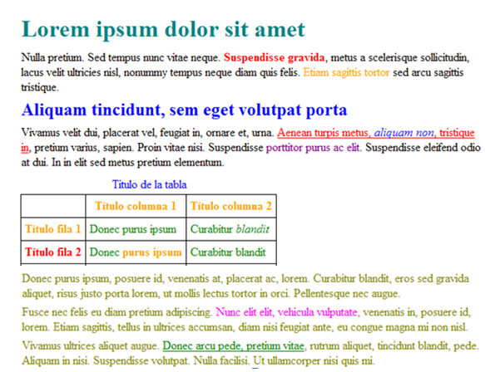

Consideraciones:

* Los colores utilizados son: teal, red, blue, orange , purple, olive, fuchsia y green.
* Añádele una fuente de Google Fonts (la que tú quieras)
* Añádele a los links estilos con pseudoclases (los que tú quieras)
* Para la tabla utiliza:

table, tr, th, td {border:1px solid #000; border-collapse:collapse; padding:5px;}